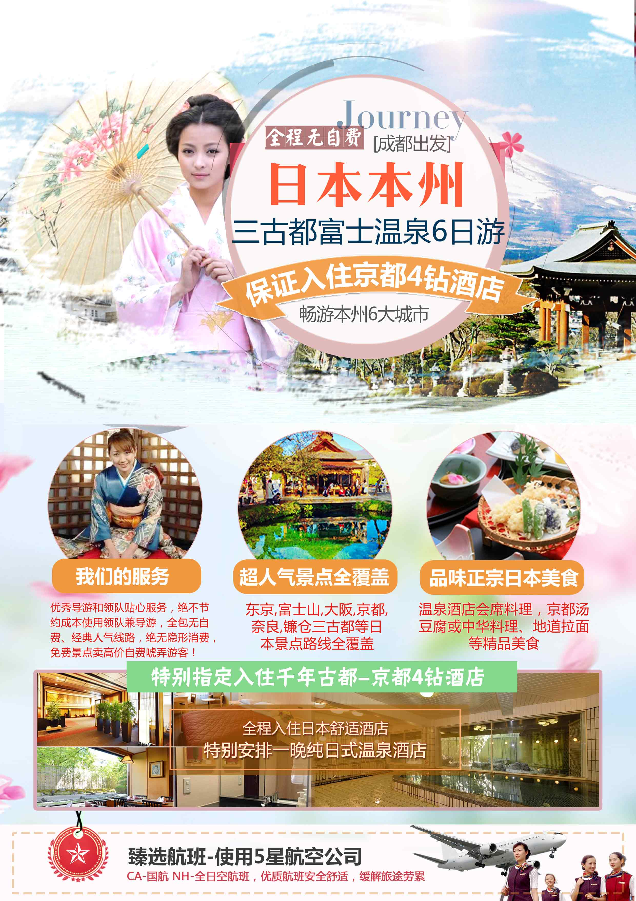

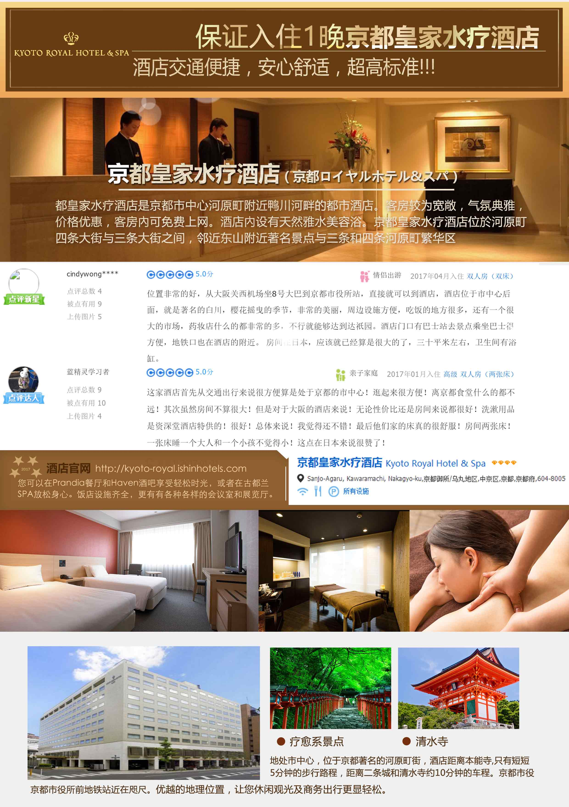

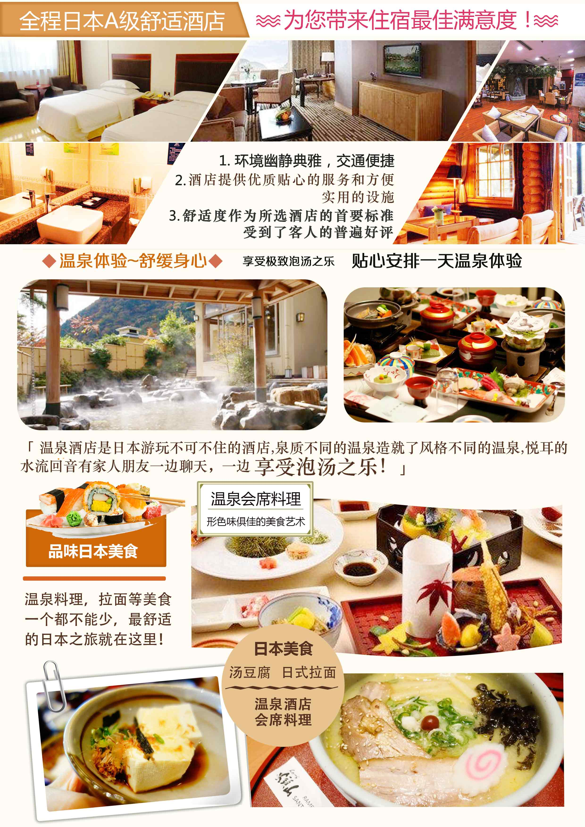

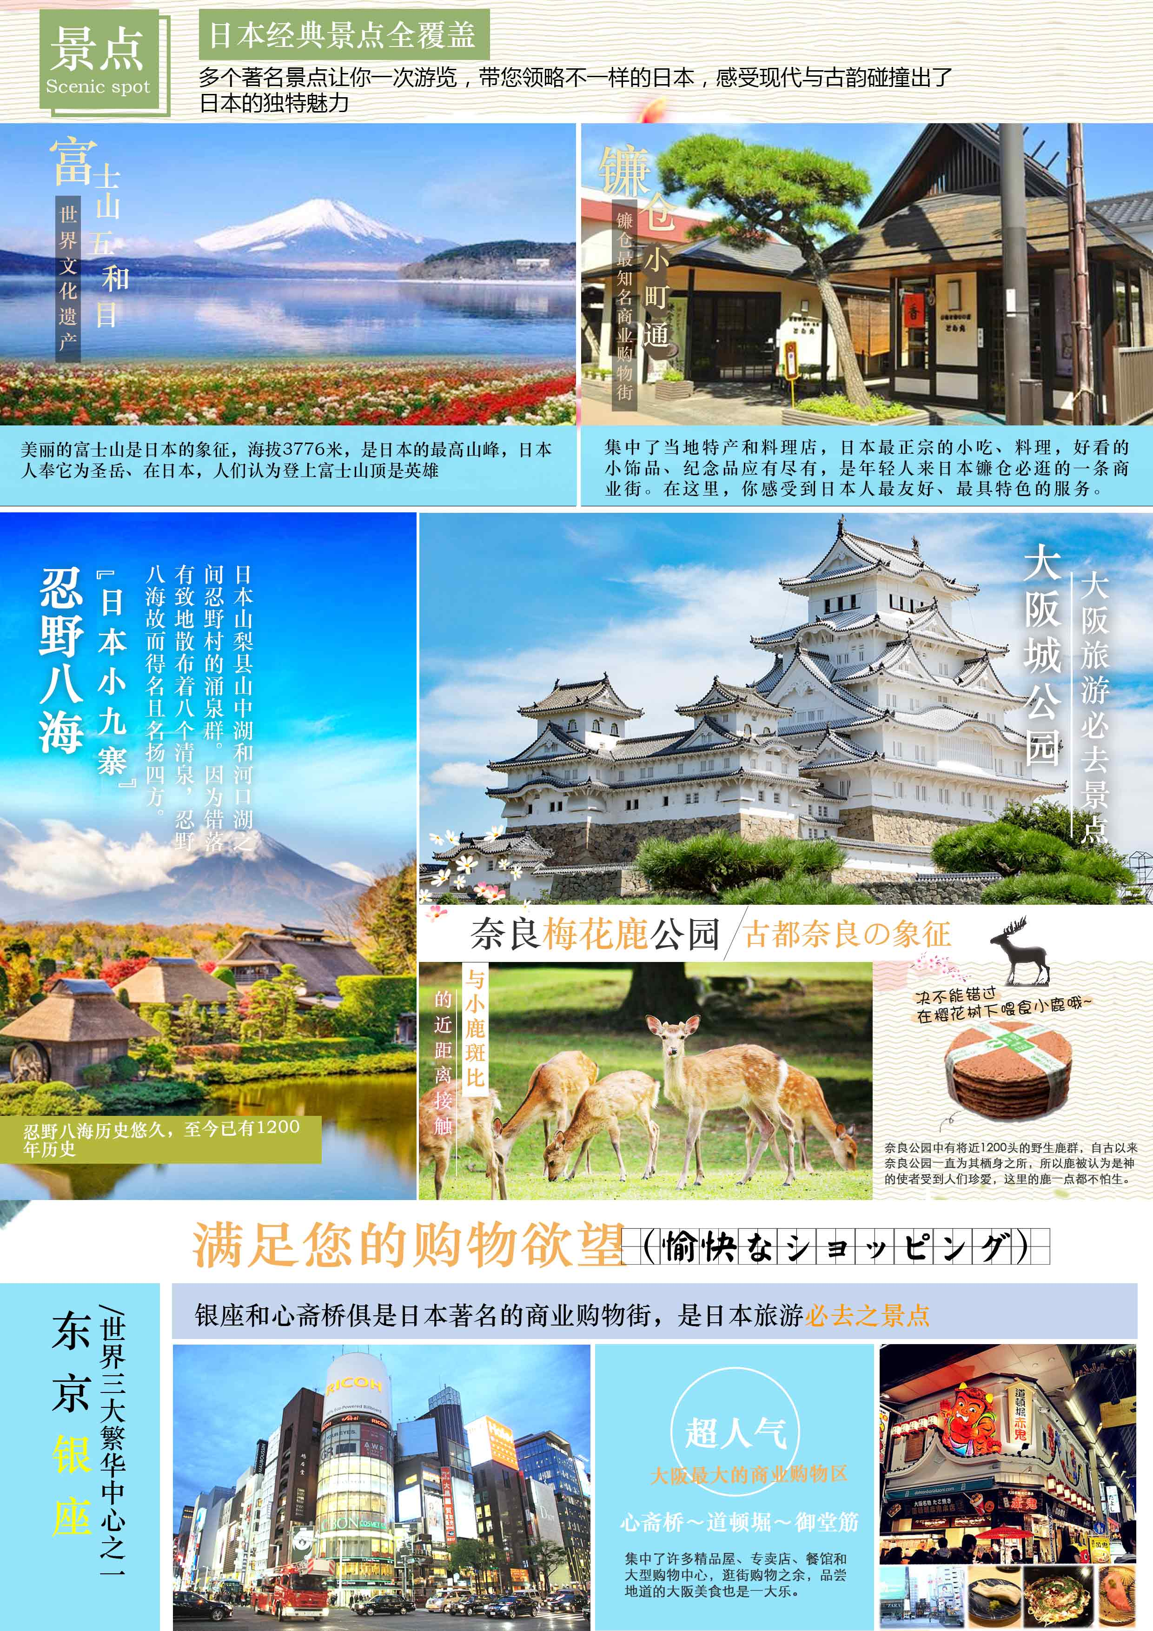

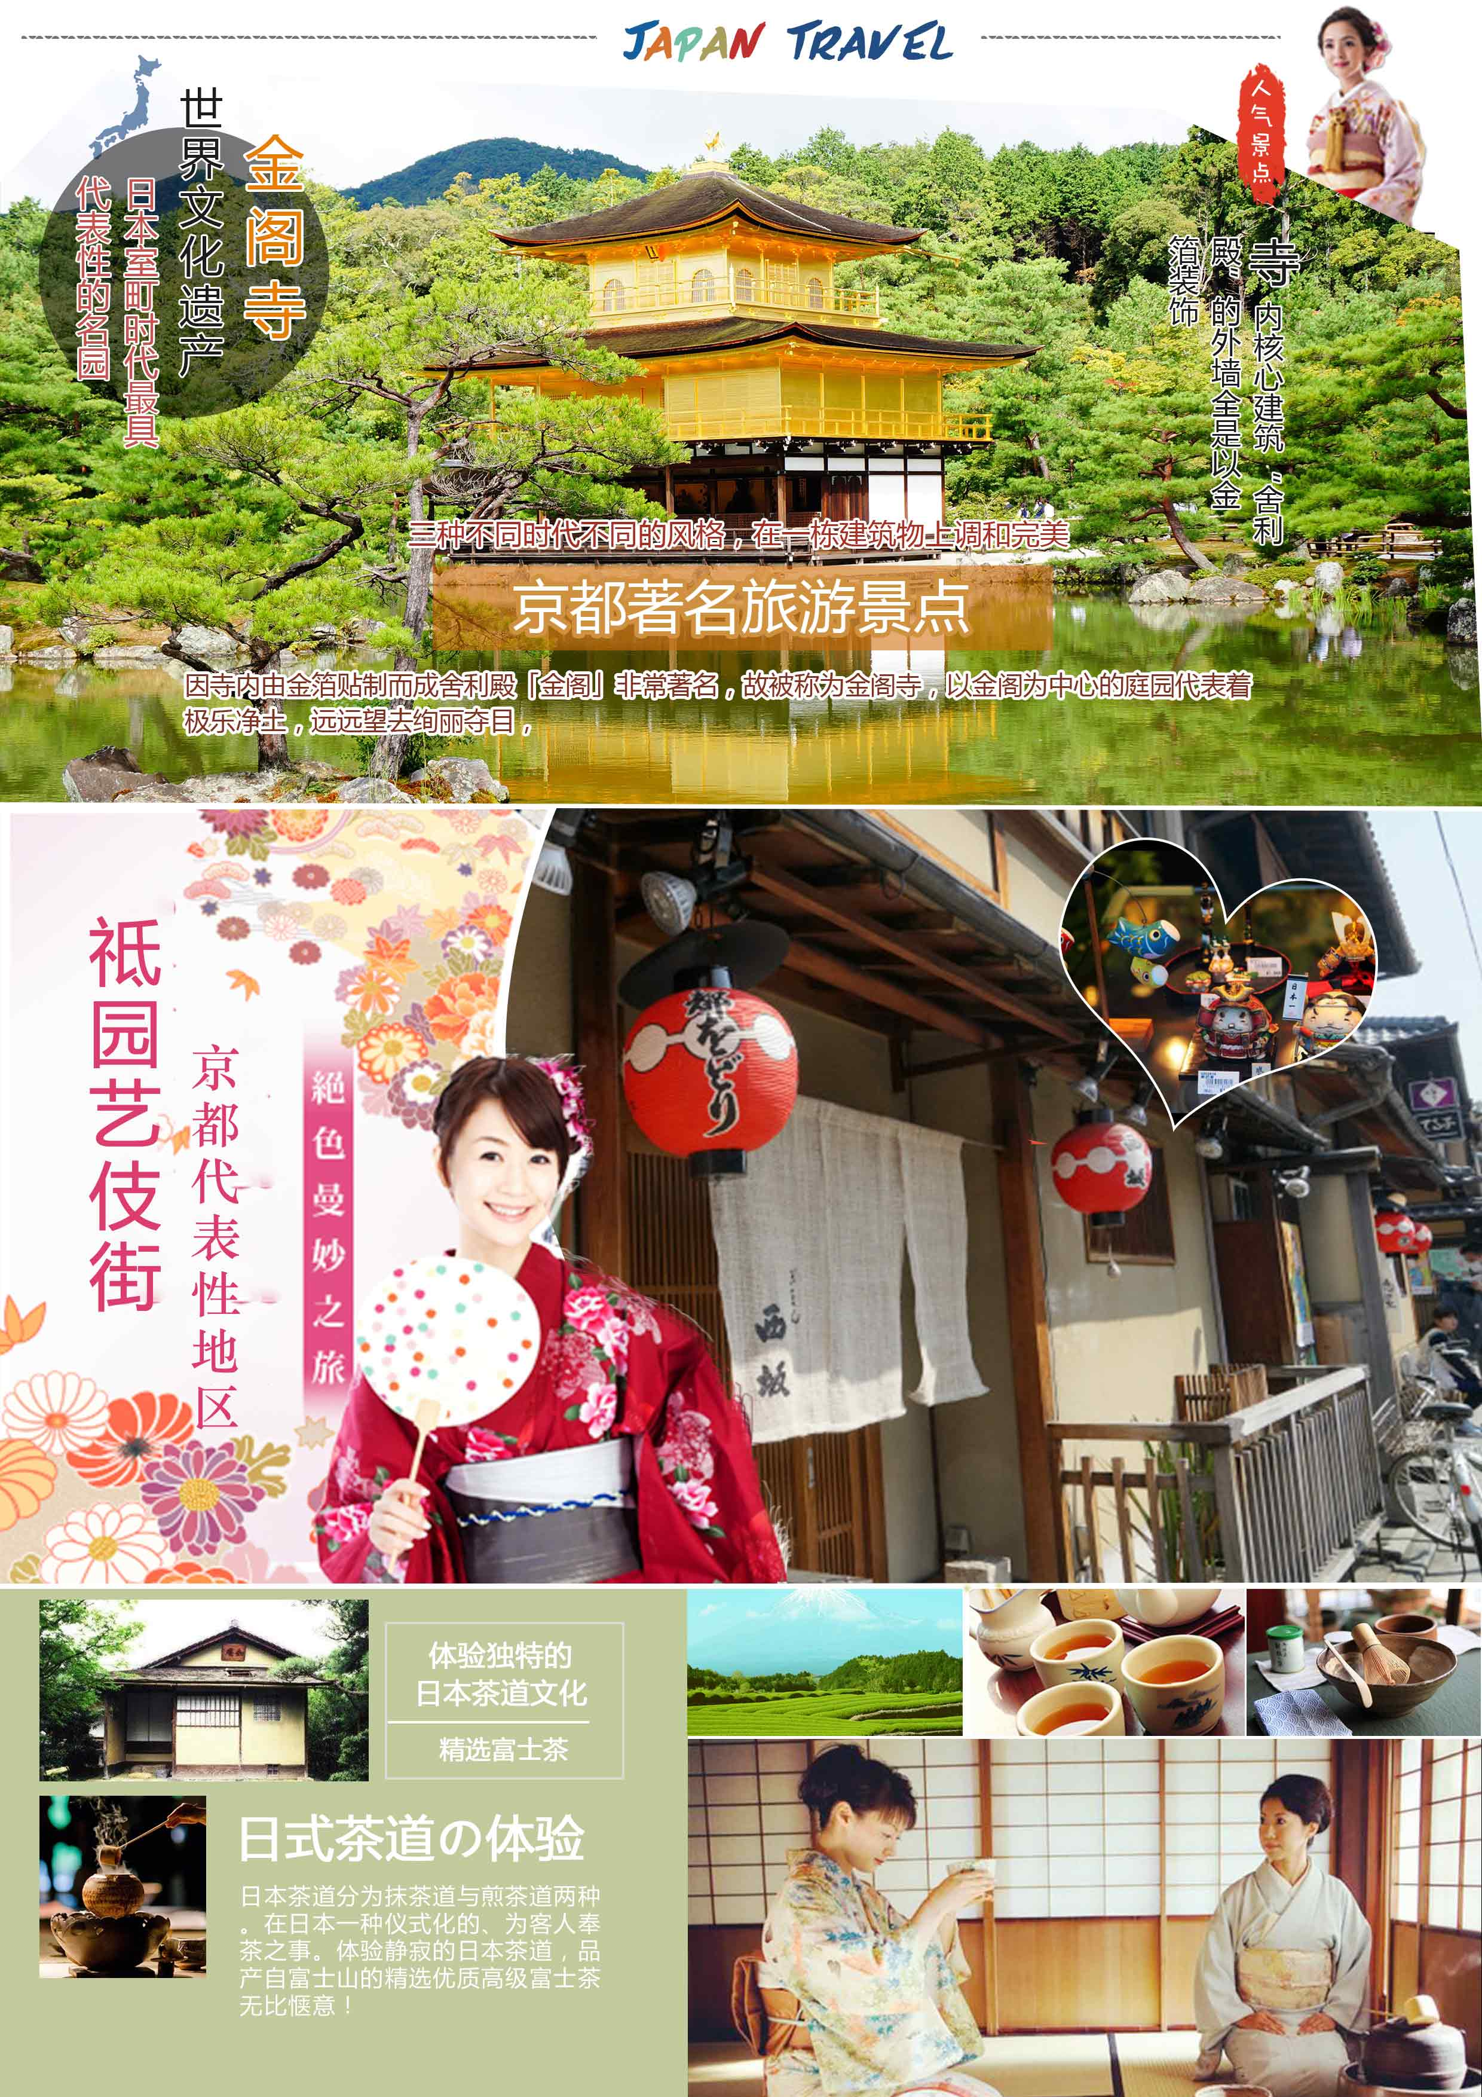

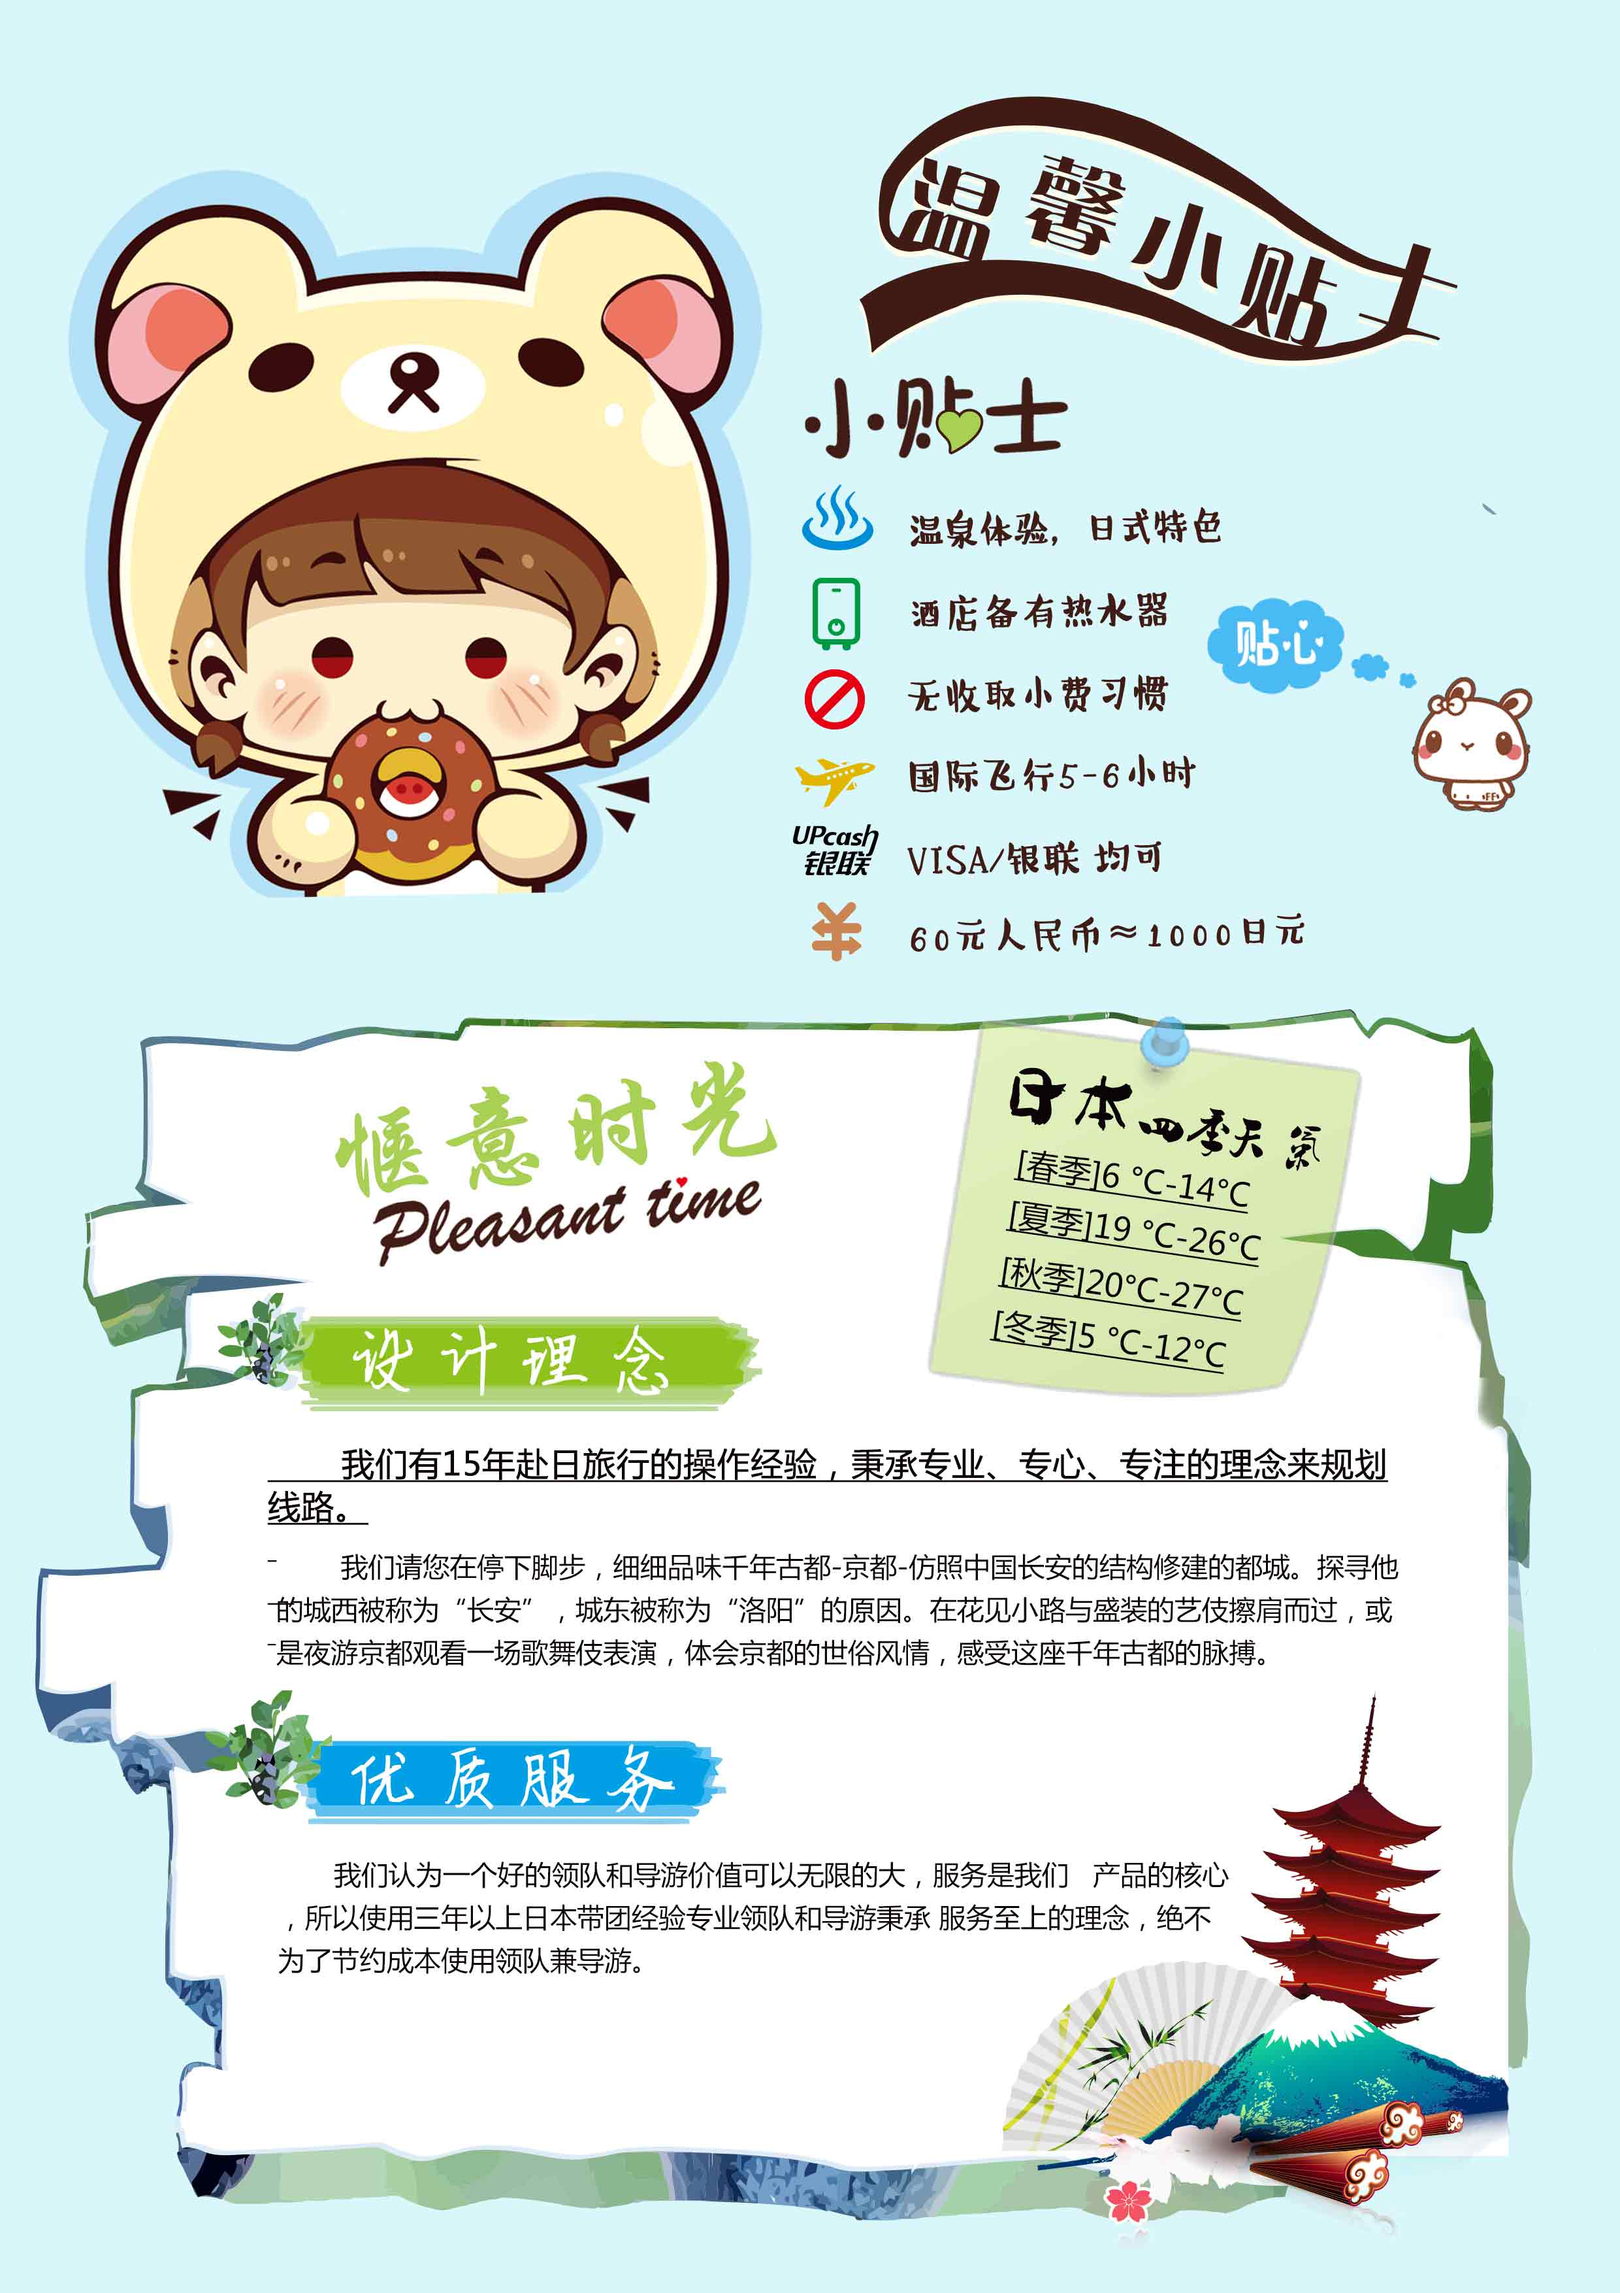

日期 | 行程
第一天 | 参考航班：成都AIR大阪关西CA461 1150-1700
于成都双流机场集合，由专业领队带领换登机牌后，乘豪华客机前往日本大阪关西机场，导游接机后送往酒店休息，为明日的行程储备充足的体力。
早餐：敬请自理 |  |  |  | 午餐：敬请自理 | 晚餐：敬请自理
交通：飞机 |  |  |  | 住宿：关西机场或周边酒店
第二天 | 住宿饭店～与小鹿斑比的近距离接触：梅花鹿公园（约40分钟）～奈良古街散策～日本三大名城之一：大阪城公园（不上天守阁）（约45分钟）～大阪最热闹的地方：心斋桥（约60分钟）～LAOX免税店
早餐后开始一天的行程。
【奈良梅花鹿公园】奈良公园中约有着将近1200头的野生鹿群，自古以来奈良公园一直为其栖身之所，所以鹿被认为是神的使者而受到人们珍爱，这里的鹿一点都不怕生。
【大阪城公园】(不登天守阁)：由丰臣秀吉于公元1583年在石山本愿寺遗址上初建，至今已有400多年历史，为当时日本第一名城，也是日本前所未有的最大城堡。如今大阪城已被定为特别史迹。在大阪要说赏樱名所,首当其冲要数大阪城公园了。这里遍植樱树，其中许多树径已逾50公分，树龄至少在百年以上。据说大约有四千棵樱树围绕着大阪城，一齐开放的情景肯定是一幅美丽的风景画。这里是樱花的海洋，一片片、一排排的樱花树，所有的枝头绽放着粉白色的樱花，繁花竞放，灿若卿云。 在清澈的护城河水、灰白色的古老城墙衬托下，有说不清的清丽脱俗。
【心斋桥～道顿堀～御堂筋】位于戎桥和道顿崛桥之间，霓虹灯光变化从红、蓝、橘到暗红，代表道顿崛的一天。夜里五光十色的霓虹灯倒映在河面，只见桥上拍夜景的人争相寻找最佳的拍照角度。顺道前往热络有名心斋桥商店街，在充满了年轻气息看不到尽头的商店街，贴心的搭上透明雨遮蓬，无论刮风下雨都不减您逛街购物的兴致，大阪烧、章鱼烧、金龙拉面、大丸、SOGO百货琳琅满目的商品，人潮不断，完全感受大阪城市的鲜明气息和闪亮的活力。而紧邻隔壁绿树成荫的御堂筋则有着多家世界性名牌店。
早餐：酒店内用 |  |  |  | 午餐：汤豆腐料理或中华料理 | 晚餐：方便游玩，敬请自理
交通：当地旅游车 |  |  |  | 住宿：京都ロイヤルホテル&スパ（保证入住）http://kyoto-royal.ishinhotels.com/
第三天 | 法国米其林三颗星景点·世界遗产：金阁寺（约40分钟）～日本全国八坂神社的总社：京都八坂神社+京都最有名的艺妓繁华街：祇园（约50分钟）～有400年历史的京都古街：锦市场（约60分钟）～御宝国际免税店
【世界文化遗产‧金阁寺】正式名称为鹿苑寺，因寺内由金箔贴制而成舍利殿「金阁」非常著名，故被称为金阁寺，以金阁为中心的庭园代表着极乐净土，塔顶装饰有一具金铜合金的凤凰，远远望去绚丽夺目，金壁辉煌的金阁倒映在镜湖池中，与蔚蓝的天空交织出如诗如画的风景，秋枫时节，金阁寺内的庭园小桥流水枫红片片，将 绚丽的金阁寺衬托的更为优雅动人。
【八坂神社（やさかじんじゃ）】是位于日本京都府京都市东山区的神社。原本称作“祇园神社”、“祇园社”、“祇园感神院” “袛园天神”，庆应4年（1868年）的神佛分离令后，改名“八坂神社”。为二十二社，旧社格为官币大社（现神社本厅的别表神社）。是日本全国约三千座八坂神社之总本社，爱称是祇园さん。神社的例行祭祀活动叫袛园祭，与东京的神田祭，大阪的天神祭并称为日本的三大祭。
【祗园】是京都的艺伎区，可以说是京都代表性的地区。白天，附近有7世纪的餐馆和茶馆可供消消遣，路上也可以看到行色匆匆的艺妓与你擦间而过。而到了傍晚这个地方才真正生动起来，灯笼微明，灯光在纸窗后柔和地闪动，你可以见到实习期间的艺伎正匆忙地工作。另外，祗园每年夏天举办的祗园节也广为人知。在祗园节时，人们在豪华装饰的彩车上用笛子、锣鼓和大鼓演奏着祗园音乐，从街上通过，是个热闹异常的节日，每年有100多万人前去观看。
拥有400年历史【锦市场】，是一条长约400米非常狭窄却具有代表性的商店街，街内有上百家销售各种生鲜食品及京都特产，像是酱菜、日本甜品、干活、寿司，还有卖新鲜海产和各式蔬菜等，展现从传统到现代京都人的餐桌佳肴，边逛边品尝京式小吃，感受京都市井生活气氛，同时也是食文化的难得体验。
早餐：酒店内用 |  |  | 午餐：方便游玩，敬请自理 |  | 晚餐：方便游玩，敬请自理
交通：当地旅游车 |  |  | 住宿：中部地区酒店
第四天 | 日本小九寨沟：忍野八海（约40分钟）～富士山五合目（约30分钟）～日式茶道体验（约50分钟）
早餐后开始一天的行程。
【忍野八海】是日本山梨县山中湖和河口湖之间忍野村的涌泉群。因为错落有致地散布着八个清泉，“忍野八海”故而得名且名扬四方。据说忍野八海在1200年前就有了，是富士山融化的雪水经流经地层过滤而成的八个清澈的淡泉水。
【富士山五合目】：富士山由山脚到山顶分为十合，由山脚下出发到半山腰称为五合目。很多人都以登上富士山为荣。为此我们特意安排您乘坐巴士上到2305米的五合目，亲自目睹富士山的壮观景象，富士山一年四季随季节变化而景观不同，日出日落，气候变化，都会令富士山瞬间呈现不同的身影，千姿百态！
能否登上富士山五合目受到天气因素的影响，若由于天候因素，可能无法完全登上富士山五合目（可能只能登上一合目），亦无退费，敬请谅解。
【日式茶道体验】可以体验中国茶道与日本茶道的不同，体验日本茶艺的步骤，了解茶道的精神与含义。同时，茶道有“一期一会”的说法。意思是说“此会今生不再有，要珍惜分分秒秒，事事物物，竭尽全力对对方最好”。在日本喝茶是增加人们之间感情的一种极好的交流方式。茶道既有繁琐的规程，也有繁琐之中精细的过程，每一步骤都规范到位。整个茶道的过程还要有节奏，这就形成了日本的独特的茶道文化。
早餐：酒店内用 |  | 午餐：方便游玩，敬请自理 |  |  | 晚餐：温泉酒店会席料理
交通：当地旅游车 |  | 住宿：山梨县或静冈县或神奈川县或富士山周边温泉酒店
第五天 | 古都镰仓～镰仓最出名的商业街：镰仓小町通（约40分钟）～鹤岗八幡宫（约40分钟）～日本天皇居住的地方：皇居外苑二重桥（约30分钟）～世界购物圣地：银座（约60分钟）～光申免税店
早餐后开始一天的行程。
【镰仓小町通】：镰仓小町通是镰仓最为知名的一条商业购物街。集中了当地特产和料理店。不仅有日本最正宗的小吃、料理，更有好看的小饰品、纪念品，是年轻人来日本镰仓必逛的一条商业街。在小町通商业街，你可以尽情感受日本人最友好、最具特色的服务。
【鹤冈八幡宫】：鹤冈八幡宫是位于日本神奈川县镰仓市的神社，是三大八幡宫之一，主祭神是八幡三神：应神天皇、比卖神、神功皇后。[1] 鹤冈八幡宫在中世是武家守护神的信仰中心，至今仍是镰仓的标志。
【皇居外苑二重桥】：二重桥位于皇居正门前，因护城河水深，旧桥较低，所以在桥上再搭一座桥，称为二重桥（前方为正门石桥，又称眼镜桥）。是一座横跨内护城河的独具特色的桥，是公认的日本标志。 二重桥是通向皇宫的特别通道。 只有在新年和天皇的生日时，公众才获准过二重桥站在皇宫附近接受天皇的问候。
【银座】：是东京最繁华的商业区，相传从前这一带是海，后来德川家康填海造地，这一块地方成为铸造银币的“银座役所”。明治三年(公元1870年)这里更名为“银座”。这里有“东京的心脏”之称。
早餐：酒店内用 |  | 午餐：方便游玩，敬请自理 |  |  | 晚餐：日式料理或中华料理
交通：当地旅游车 |  | 住宿：成田地区酒店
第六天 | 参考航班：东京成田AIR成都CA460 0850-1330
早餐后，在领队的带领下前往东京成田机场搭乘国际班机飞往温暖的家，结束这次温馨之旅。
早餐：酒店内用 |  | 午餐：敬请自理 |  |  | 晚餐：敬请自理
交通：飞机 |  | 住宿：无
价格包含： 团队旅游签证费、成都往返国际机票、日本当地A级酒店住宿（双人间标准<如遇旺季，酒店将会免费为客人提升标准入住单人间，我社不另行收费>，温泉酒店二人间）、行程中餐食、全程旅游用车、行程中景点大门票、全程小费、全程中文领队及当地中文导游服务、旅行社责任险、团队旅游意外保险。
价格不含： 护照费、私人消费，医疗费、单房差、行程以外景点的门票及人力不可抗拒因素造成的损失。
服务说明：
1、本社有权根据景点关门时间或当地交通状况调整行程游览先后顺序；
2、以上行程为参考行程， 最终行程以出团通知中的确认行程为准；
3、行程中所列航班时间均为当地时间，日本同北京时间时差为一小时，日本同北京时间时差为一小时，日本上午九点，则北京为上午八点。
酒店标准：
1、行程中所列酒店星级标准为参考业内酒店评定标准，日本国内酒店不分星级；
2、日本的三-四星级酒店大堂和房间面积相比国内同级酒店较小，双人间一般10~12平米；
3、日本的酒店单人间一般为一张单人床，单房差是指用一个单人间产生的差价而非双间单人利用的差价；
4、依照旅游业现行作业规定，我社有权依据最终出团人数情况，调整房间分房情况；
5、不占床小孩定义：10岁以下的小孩可以不占床，价格在大人的基础上少300元/人；10岁以上的小孩须占床，价格同大人。
购物说明：
1、行程规定的景点、餐厅，长途中途休息站等这类购物店或游客在自行前往的购物店所购商品出现问题，旅行社不承担任何责任。
退费说明：
2、如遇天气、战争、罢工、地震等人力不可抗力因素无法游览，我社将按照旅行社协议，退还未游览景点门票费用，但赠送项目费用不退；
3、游客因个人原因临时自愿放弃游览，酒店住宿、餐、车等费用均不退还。
保险说明：
1、我社所上境外旅游意外伤害保险，“中国人保险旅游安全人身意外伤害保险”，此保险为我社代投保项目，游客所涉及到的任何保险问题请您直接与保险公司联系。（咨询及救援电话：400-650-5913 ）。
2、旅游意外伤害险不包括游客自身携带疾病、旧病复发，且在出团日前180天内未经过治疗的疾病；（如心脏病复发、高血压、糖尿病并发症、移植手术复发、孕妇、精神病发作等等）。
3、我社推荐客人根据自身情况额外补上医疗50万或70万的大额保险 。
补费说明：
1、如遇航空公司政策性调整机票价格，请按规定补交差价。团队机票不得改签换人退票；
2、如果旅游目的地国家政策性调整门票或其他相关价格，请按规定补交差价；
其他说明：
1、我社处理游客意见，以游客交回的《团队质量反馈表》为依据，请您秉着公平、公正、实事求是的原则填写《团队质量反馈表》。

后附：附加协议

附件
补充协议书
旅游者名字（简称甲方）：
本着自愿的原则，经甲乙双方协商一致，就旅游行程单以外内容签订如下补充协议。
甲方自愿参加贵公司组织的以上日本旅游产品，清晰明白该旅游产品费用的构成和所含内容。并承诺所填写的赴日旅游签证申请表的内容和向贵公司提供的相关个人资料全部属实，如有隐瞒或欺骗，本人将承担由此造成的一切后果。
为了使境外旅游行程更圆满并满足本人的购物需求，在不影响行程游览的基础上，甲方特委托乙方安排如下当地特色商品购物店所进行参观选购，并要求贵公司严格按照约定每次参观不超过60分钟，保证旅游购物店所服务正规，无强买强卖，所售商品货绝无假冒伪劣，否则甲方有权追究乙方及购物店所违约责任。
附：自费旅游（购物）安排表
购物商店 | 特色或内容
光申免税店（大阪或东京店） | 日本保健品、化妆品等日本特色产品
LAOX免税店（大阪或东京店） | 日本特色产品：家用小家电、相机等
御宝国际免税店 | 日本珠宝等

本补充协议为《旅游合同》的组成部分，自甲、乙双方签订之日起生效，其有效期与双方签定的《旅游合同》有效期一致，同具法律效力。
本协议，旅游行程单与旅游合同具有同等法律效力
旅游者签字：
日期：

